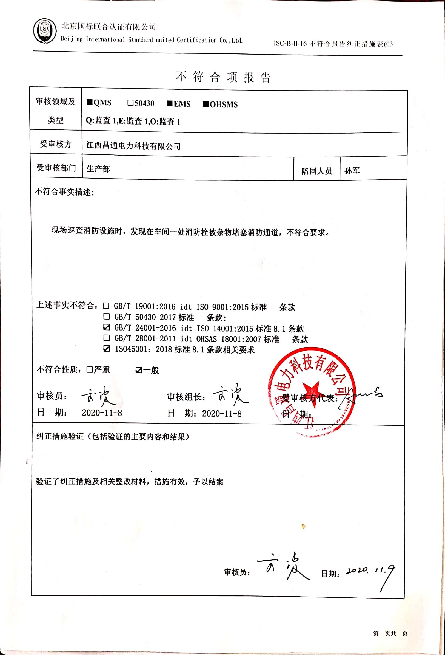
不 符 合 项 报 告
审核领域及类型 | ■QMS □50430■EMS■OHSMS  Q:监查1,E:监查1,O:监查1
受审核方 | 江西昌通电力科技有限公司
受审核部门 | 生产部 | 陪同人员 | 孙军
不符合事实描述:

现场巡查消防设施时，发现在车间一处消防栓被杂物堵塞消防通道，不符合要求。

上述事实不符合：□ GB/T 19001:2016 idt ISO 9001:2015标准 条款
□ GB/T 50430-2017标准 条款:
☑ GB/T 24001-2016 idt ISO 14001:2015标准8.1条款
□ GB/T 28001-2011 idt OHSAS 18001:2007标准 条款
☑ ISO45001：2018标准8.1条款相关要求

不符合性质：□严重 ☑一般
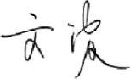
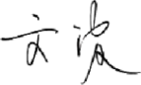
审核员： 审核组长： 受审核方代表：
日 期： 2020-11-8 日 期：2020-11-8 日 期：
纠正措施验证（包括验证的主要内容和结果）

验证了纠正措施及相关整改材料，措施有效，予以结案

审核员： 日期：
不符合项纠正措施表
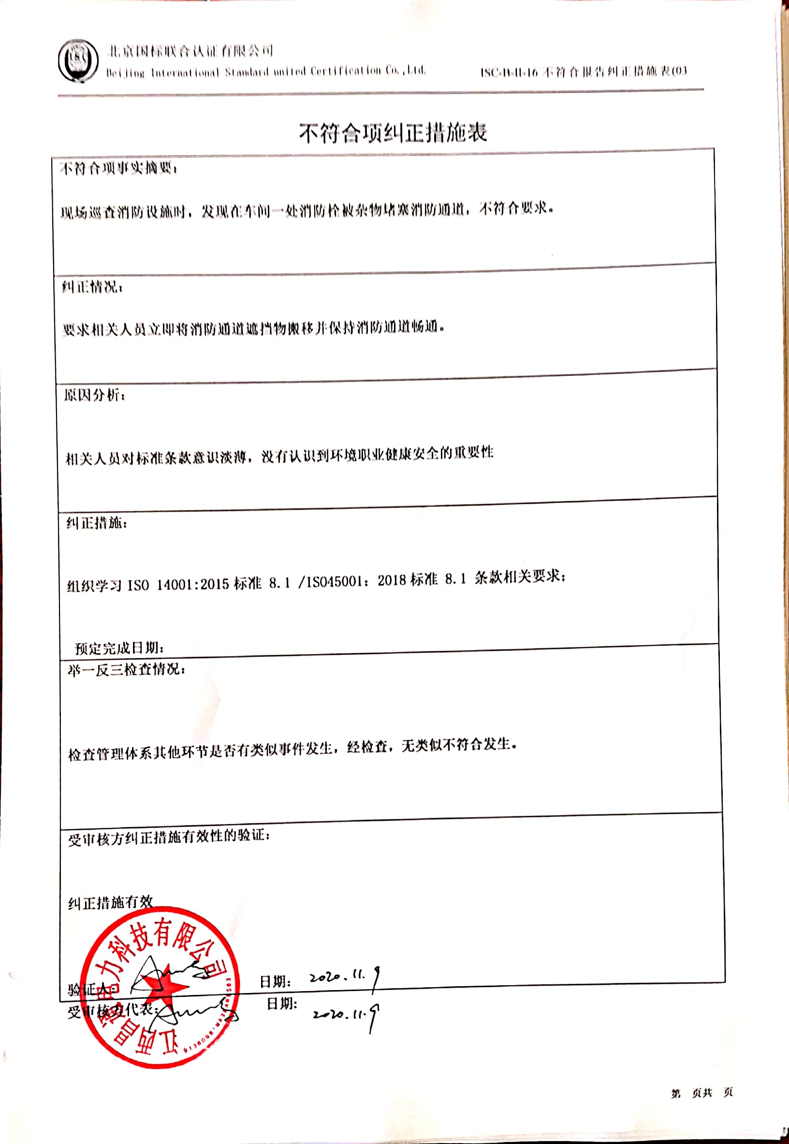
不符合项事实摘要：

现场巡查消防设施时，发现在车间一处消防栓被杂物堵塞消防通道，不符合要求。
纠正情况：

要求相关人员立即将消防通道遮挡物搬移并保持消防通道畅通。

原因分析：

相关人员对标准条款意识淡薄，没有认识到环境职业健康安全的重要性

纠正措施：

组织学习ISO 14001:2015标准 8.1 /ISO45001：2018标准 8.1 条款相关要求；

预定完成日期：
举一反三检查情况：

检查管理体系其他环节是否有类似事件发生，经检查，无类似不符合发生。

受审核方纠正措施有效性的验证：

纠正措施有效

验证人： 日期：
受审核方代表： 日期:

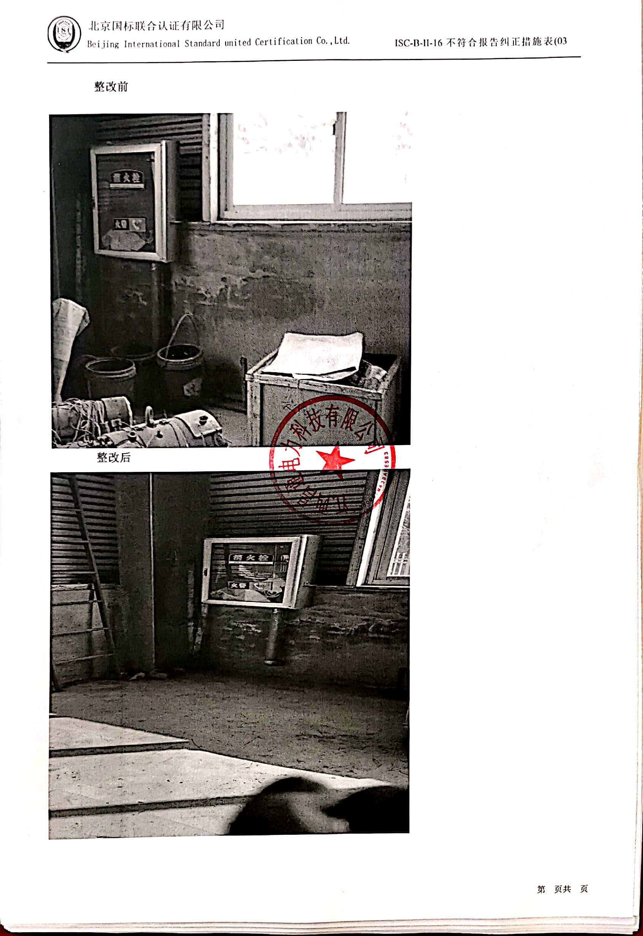
整改前

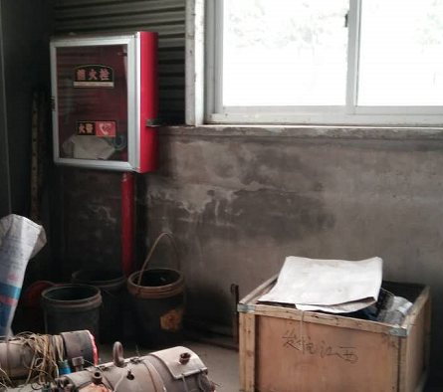
整改后
